Ausschreibung DFJW 2020
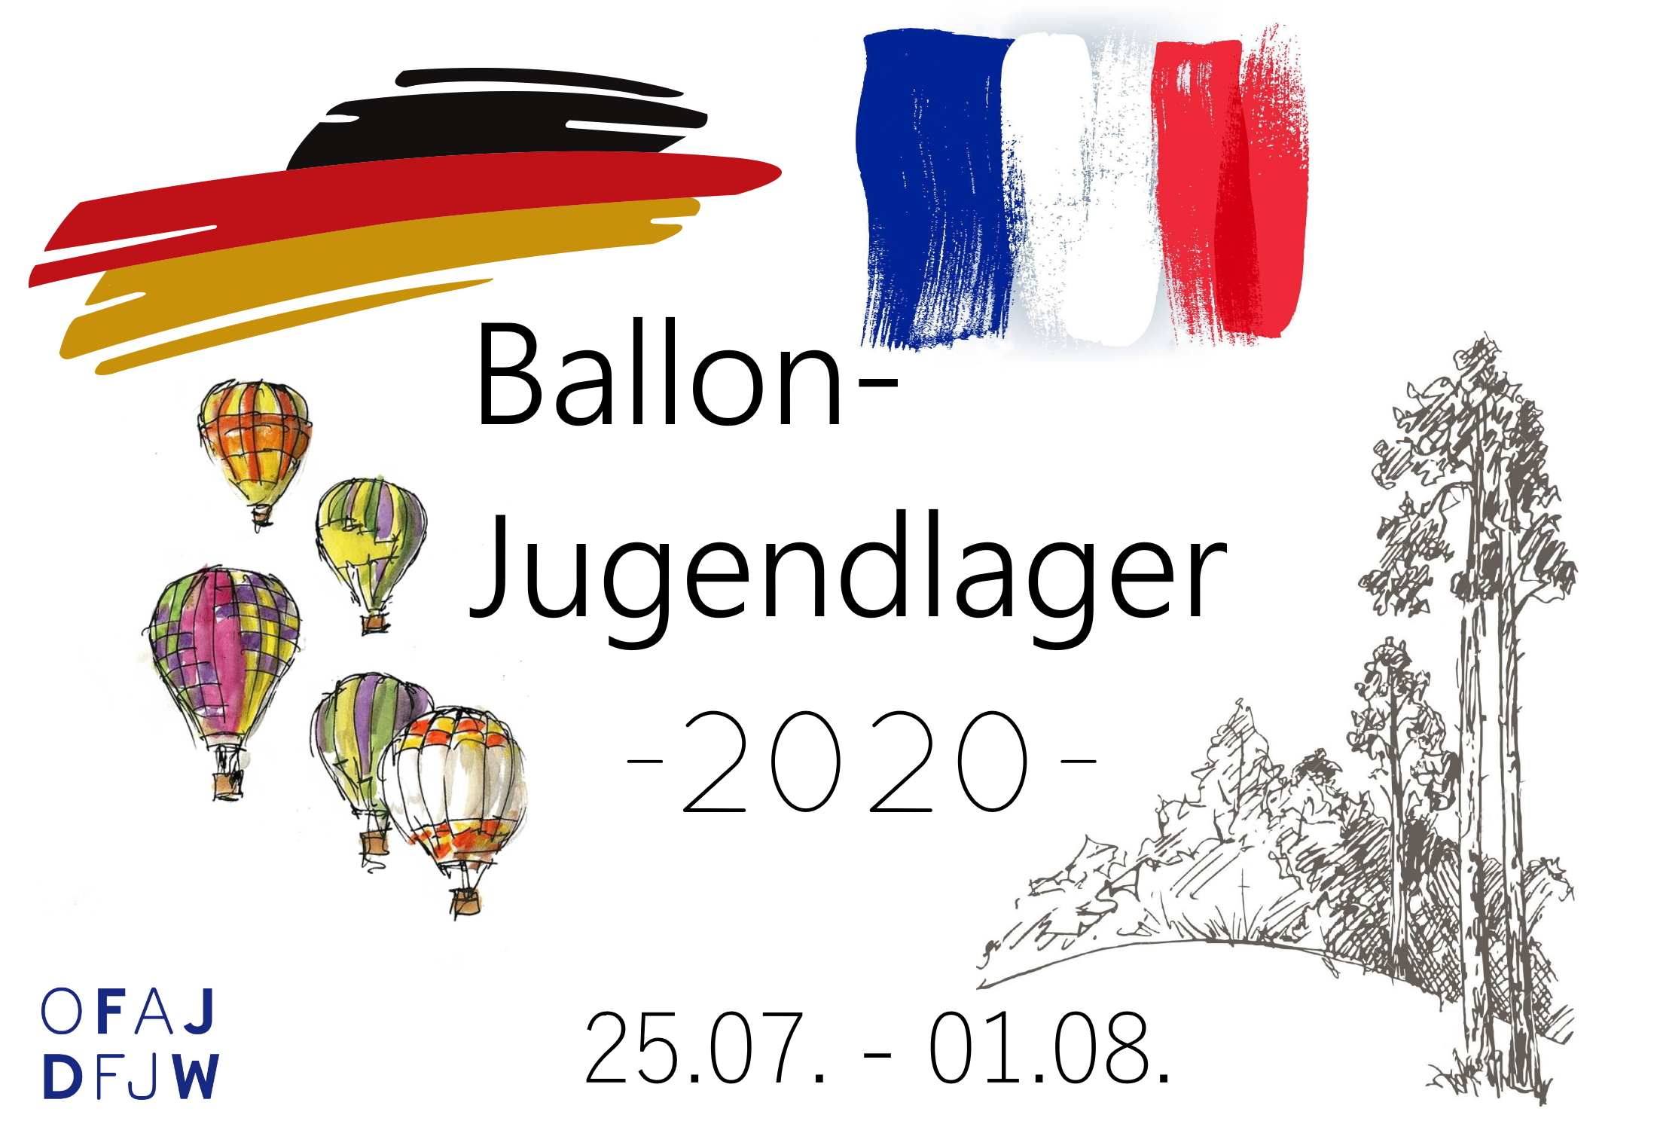
Camp OFAJ en aérostation
25.07.2020 - 01.08.2020
Wenn ihr in den Ferien die Eifel aus einem Ballonkorb entdecken wollt, neugierig seid und gerne etwas in einer deutsch-französischen Gruppe unternehmt, seid ihr in unserem Feriencamp genau richtig und herzlich willkommen. Wir möchten mit jeweils 15 Jugendlichen (14-21 Jahre) aus Deutschland und Frankreich in unseren Heißluftballonen abheben. Dabei spielt es keine Rolle, ob ihr schon einmal in einem Ballon mitgefahren seid (nicht „fliegen“, das erklären wir euch im Camp) oder einen Ballon aus der Ferne gesehen habt. Nach ausführlicher Einweisung und gemeinsamen Aufrüsten startet ihr mit unseren erfahrenen Piloten*innen sicher in die Luft.
Zusätzlich zum Ballonfahren unternehmen wir im Laufe der Woche mehrere Ausflüge und zahlreiche Aktivitäten, in denen auch der eine oder andere Begriff der jeweils anderen Sprache spielerisch erlernt wird. Lasst Euch überraschen. Untergebracht sind wir in einem großen Gruppenhaus in Acht.
Die An- und Abreise müsstet ihr bitte selbst organisieren, wobei es auf jeden Fall Mitfahrgelegenheiten aus dem Raum Stuttgart gibt. Eure Fahrtkosten werden bezuschusst. Unterstützt wird unser Feriencamp durch das Deutsch-Französische-Jugendwerk (DFJW), die Luftsportjugend des DAeC, die Fédération Française d`Aérostation und den Deutschen Freiballonsport Verband e.V. Nicht zu vergessen unsere freiwilligen Helfer und die Vereine, die uns die Heißluftballone und das notwendige Equipment zur Verfügung stellen. Deshalb beträgt euer Beitrag zu den Kosten lediglich 250,- EUR (inkl. Unterkunft, Verpflegung, Ballonfahrten, alle Aktivitäten).
Wenn ihr noch Fragen habt, oder Unklarheiten bestehen, könnt ihr uns gerne kontaktieren.
Wir freuen uns auf eure Anmeldungen und ein tolles deutsch-französisches Feriencamp.
Bericht des letzten Jugendlagers von 2019: Camp 2019
Flyer als PDF: Flyer

Kontakt:
jugendleiter@ballaeron.de
Marvin Wittschen
Tel: +49 15201798464
Max Brandenburg
Tel: +49 17641634444

Anmeldung
Die Anmeldung findet zurzeit über folgendes Formular statt:
http://youthcamps.ballaeron.de

Presse
2019:
Bericht im Adler
TBD
2018:
Bericht im adler
Bericht im Ballonsport Magazin
2017:
Bericht im adler
Bericht im Ballonsport Magazin
2016:
Bericht im adler
Bericht im Ballonsport Magazin

Social Media
Instagram
Facebook
Tracedump:
newBaseSize: 11pt
newBaseSizeInPt: 11

